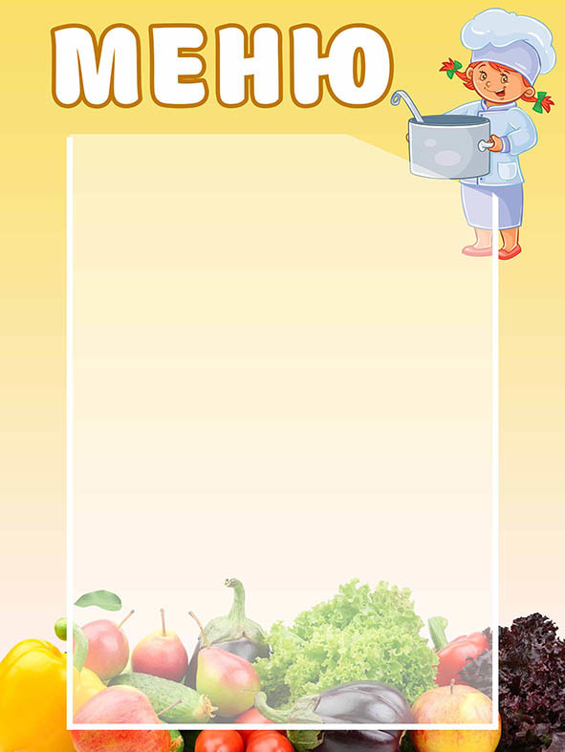

«УТВЕРЖДАЮ» __.__.2021г.
ДИРЕКТОР МБОУ СОШ
3 день
Прием пищи, наименование блюда | Масса порции
 | 1кл-4кл | 5кл-11кл  Овз,ммс | 5-11кл.  (род пл.)
Завтрак
Мандарин | 100 | 100 | -
Запеканка из творога | 150/20 | 200/30
Напиток из плодов шиповника | 200 | 200 | 200
Масло сливочное | 10 | 10 | -
Хлеб пшеничный | 30 | 30 | 50
пряник | 45 | 45 | 45
Каша Артек молочная | - | - | 200
Обед
Салат из свеклы с изюмом | 60 | 100
Суп с рисовой крупой | 200 | 250
Картофель отварной с маслом | 150 | 180
Котлеты рубленные из куриного филе | 60 | 60
Чай с сахаром | 200 | 200
Хлеб пшеничный | 20 | 20
Хлеб ржаной | 30 | 30

Старший повар ______________

